

**О внесении изменений и дополнений в постановление акимата Акмолинской области от 28 февраля 2014 года № А-3/65 "Об утверждении регламента государственной услуги "Предоставление мер социальной поддержки специалистам здравоохранения, образования, социального обеспечения, культуры, спорта и ветеринарии, прибывшим для работы и проживания в сельские населенные пункты"**

***Утративший силу***

Постановление акимата Акмолинской области от 29 сентября 2014 года № А-9/474. Зарегистрировано Департаментом юстиции Акмолинской области 30 октября 2014 года № 4426. Утратило силу постановлением акимата Акмолинской области от 27 мая 2015 года № А-6/236

      Сноска. Утратило силу постановлением акимата Акмолинской области от 27.05.2015 № А-6/236 (вводится в действие со дня официального опубликования).

      Примечание РЦПИ.  
      В тексте документа сохранена пунктуация и орфография оригинала.

      В соответствии с Законом Республики Казахстан от 15 апреля 2013 года «О государственных услугах» акимат Акмолинской области **ПОСТАНОВЛЯЕТ:**  
      1. Внести в постановление акимата Акмолинской области «Об утверждении регламента государственной услуги «Предоставление мер социальной поддержки специалистам здравоохранения, образования, социального обеспечения, культуры, спорта и ветеринарии, прибывшим для работы и проживания в сельские населенные пункты» от 28 февраля 2014 года № А-3/65 (зарегистрировано в Реестре государственной регистрации нормативных правовых актов № 4090, опубликовано 24 апреля 2014 года в газетах «Акмолинская правда» и «Арқа ажары») следующие изменения и дополнения:  
      заголовок изложить в следующей редакции:  
      «Об утверждении регламента государственной услуги «Предоставление мер социальной поддержки специалистам здравоохранения, образования, социального обеспечения, культуры, спорта и агропромышленного комплекса, прибывшим для работы и проживания в сельские населенные пункты»;  
      пункт 1 изложить в следующей редакции:  
      «Утвердить прилагаемый регламент государственной услуги «Предоставление мер социальной поддержки специалистам здравоохранения, образования, социального обеспечения, культуры, спорта и агропромышленного комплекса, прибывшим для работы и проживания в сельские населенные пункты».»;  
      в регламенте государственной услуги «Предоставление мер социальной поддержки специалистам здравоохранения, образования, социального обеспечения, культуры, спорта и ветеринарии, прибывшим для работы и проживания в сельские населенные пункты», утвержденном указанным постановлением:  
      заголовок изложить в следующей редакции:  
      «Регламент государственной услуги «Предоставление мер социальной поддержки специалистам здравоохранения, образования, социального обеспечения, культуры, спорта и агропромышленного комплекса, прибывшим для работы и проживания в сельские населенные пункты»;  
      пункт 1 изложить в следующей редакции:  
      «1. Государственная услуга «Предоставление мер социальной поддержки специалистам здравоохранения, образования, социального обеспечения, культуры, спорта и агропромышленного комплекса, прибывшим для работы и проживания в сельские населенные пункты» (далее - государственная услуга) оказывается районными (города областного значения) уполномоченными органами по развитию сельских территорий (далее – услугодатель).»;  
      пункт 4 изложить в следующей редакции:  
      «4. Для получения государственной услуги услугополучатель представляет документы, указанные в пункте 9 Стандарта государственной услуги «Предоставление мер социальной поддержки специалистам здравоохранения, образования, социального обеспечения, культуры, спорта и агропромышленного комплекса, прибывшим для работы и проживания в сельские населенные пункты», утвержденного постановлением Правительства Республики Казахстан от 12 февраля 2014 года № 80 (далее – Стандарт).»;  
      пункт 8 изложить в следующей редакции:  
      «8. Описание последовательности процедур (действий) сопровождается блок-схемой согласно приложению 1 к настоящему Регламенту;»;  
      дополнить пунктом 9 следующего содержания:  
      «9. Подробное описание последовательности процедур (действий), взаимодействий структурных подразделений (работников) Услугодателя в процессе оказания государственной услуги отражается в справочнике бизнес-процессов оказания государственной услуги согласно приложению 2 к настоящему Регламенту.»;  
      приложение к Регламенту государственной услуги изложить в новой редакции согласно приложению 1 к настоящему постановлению;  
      дополнить приложением 2 согласно приложению 2 к настоящему постановлению.  
      2. Контроль за исполнением настоящего постановления возложить на заместителя акима области Адильбекова Д.З.  
      3. Настоящее постановление акимата области вступает в силу со дня государственной регистрации в Департаменте юстиции Акмолинской области и вводится в действие со дня официального опубликования.

*Аким Акмолинской области                   С.Кулагин*

Приложение 1        
к постановлению акимата  
Акмолинской области    
от «29» сентября 2014   
года № А-9/474

Приложение 1 к Регламенту государственной  
услуги «Предоставление мер социальной   
поддержки специалистам здравоохранения,  
образования, социального обеспечения,   
культуры, спорта и агропромышленного   
комплекса, прибывшим для работы и    
проживания в сельские населенные пункты»

**Блок-схема Описание последовательности процедур (действий)**

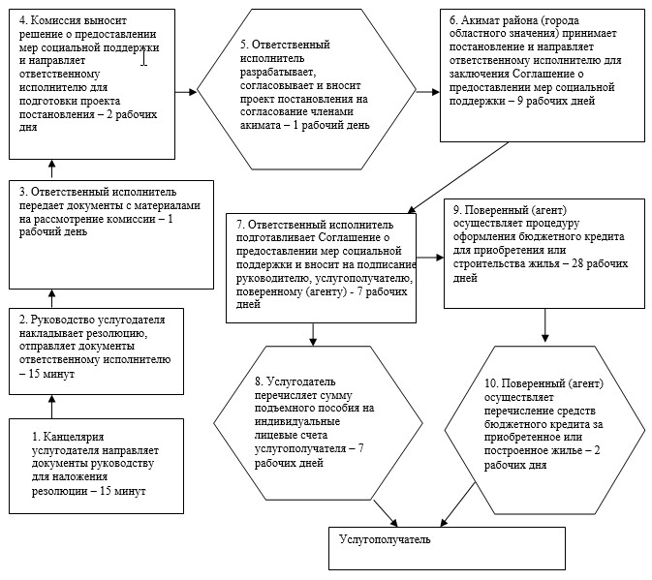

Приложение 2       
к постановлению акимата  
Акмолинской области    
от «29» сентября 2014   
года № А-9/474

Приложение 2 к Регламенту государственной  
услуги «Предоставление мер социальной   
поддержки специалистам здравоохранения,  
образования, социального обеспечения,   
культуры, спорта и агропромышленного    
комплекса, прибывшим для работы и     
проживания в сельские населенные пункты»

**Справочник бизнес-процессов оказания государственной услуги «Предоставление мер социальной поддержки специалистам здравоохранения, образования, социального обеспечения, культуры, спорта и агропромышленного комплекса, прибывшим для работы и проживания в сельские населенные пункты»**

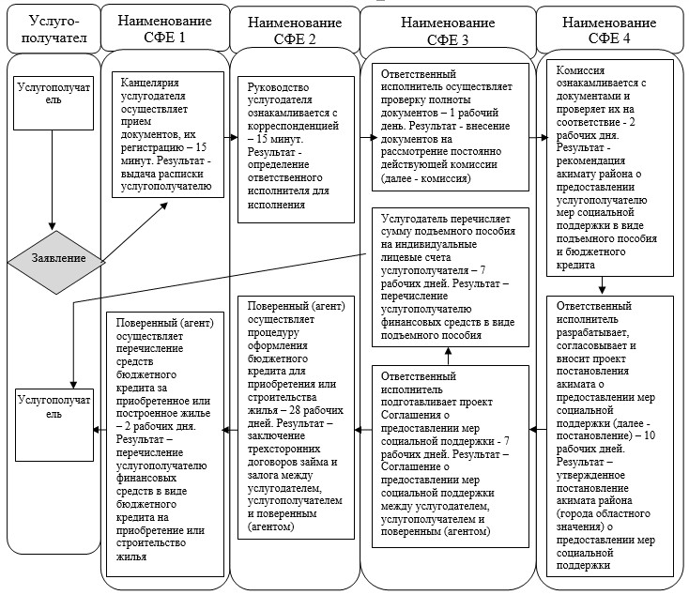

СФЕ - структурно-функциональная единица

© 2012. РГП на ПХВ «Институт законодательства и правовой информации Республики Казахстан» Министерства юстиции Республики Казахстан